FAQTA: De Gouden Eeuw

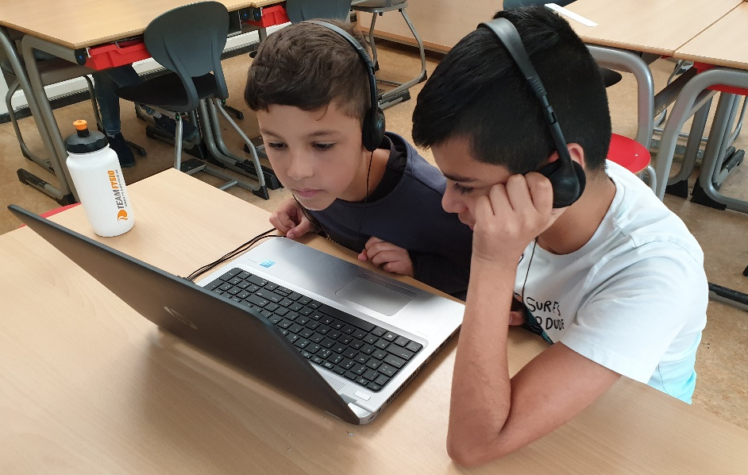
Sinds eind vorig schooljaar hebben wij een nieuwe methode voor wereldoriëntatie: FAQTA. Elke les start met een klassikale introductie. Daarna gaan de kinderen samen met een maatje zelfstandig aan de slag met de lesstof op het digitale leerplatform. Daarnaast werken we ook met een doe-boek waarin ontdek en onderzoeksopdrachten zitten.
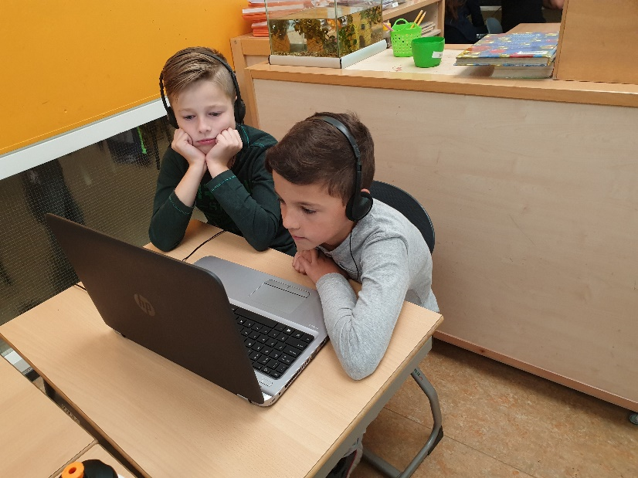
Thema de Gouden Eeuw
Op dit moment zijn wij aan het werk rondom het thema ‘de Gouden Eeuw’. We hebben geleerd waarom deze eeuw voor Nederland heel belangrijk was. We hebben geleerd wat de VOC is en hoe het leven op zee was. In de Gouden Eeuw gebruikten ze een kompas om de weg op zee te vinden. Met een proefje maakten we een eigen kompas, die we naar het noorden lieten wijzen. Ook hebben we geleerd dat de rijke mensen in grachtenpanden woonden en dat deze grachtenpanden verschillende gevels hadden. Zoals een klokgevel, halsgevel of trapgevel. We maakten onze eigen grachtenpanden.
